Муниципальное бюджетное дошкольное образовательное учреждение
«Детский сад №13 «Аленушка» города Белово»

Творческий отчет по теме:

«Формирование экологического воспитания
детей младшего дошкольного возраста»

Воспитатель
I квалификационной категории
Колмакова Н.А.

Беловский городской округ
2017

«В мире есть не только нужное, полезное, но и красивое. Мир, окружающий ребенка, это, прежде всего, мир природы с безграничным богатством явлений, с неисчерпаемой красотой»
В. А. Сухомлинский.
Выбирая приоритетное направление в работе с детьми, особое внимание, я думаю, следует предавать формированию экологически грамотного поведения ребенка в природе.
В переводе с греческого «экология» - наука о доме. Экология – это наука о взаимосвязях живых организмов с окружающей средой и друг с другом. Основное содержание экологического воспитания дошкольников – «формирование… осознанно – правильного отношения к природным явлениям и объектам…» (С. Н. Николаева).
«Все прекрасное на земле – от солнца, и все хорошее от человека» М.Пришвин.
Наблюдая за детьми младшего дошкольного возраста, был выявлен недостаточный уровень экологической культуры. Поэтому появилась необходимость увеличить объем введения элементарных экологических понятий в дошкольном детстве. И решаться задача повышения экологической грамотности родителей.
Значимость и актуальность данного вопроса отражены в таких официальных документах по дошкольному образованию, которые представлены в таких нормативных документах, как:
- Проект Федерального закона № 90060840-3 "Об экологической культуре" (ред., внесенная в ГД ФС РФ) гл.II ст. 5, ст. 6, ст. 7
- Закон Российской Федерации «Об образовании» (в котором говорится о необходимости формирования уже в дошкольном возрасте «начала самосознания ребенка, себя как члена семьи, гражданина города, как активного преобразователя окружающей и общественной среды»)
- Федеральный закона РФ «Об охране окружающей среды» (в котором созданы предпосылки правовой базы для формирования системы непрерывного экологического воспитания и образования)
- ФГОС ДО (развить личностные качества ребенка, как целевые ориентиры)
- Устав ДОУ (в нем стоит задача охраны и укрепления здоровья дошкольников находится на первом месте).
Программы
- С. Н. Николаевой «Юный эколог»
- Е. В. Рылеевой «Открой себя»
- Н. А. Рыжовой «Наш дом – природа»
Экологическое образование должно сопровождать человека на протяжении всей жизни: в раннем детстве, в школьные годы, в период взросления.
Анализ материально-технической базы, имеющегося программно-методического обеспечения, предметно-развивающей среды группы, изучение уровня экологической культуры детей определение цели, задач и направление работы.
Цель моей работы заключалась в следующем: формирование положительного отношения к природе, воспитание защитников природы, дать экологические знания, научить детей любить и беречь природу (землю, воду, воздух). Из цели вытекают следующие задачи:
- Совершенствовать предметно - развивающую среду экспериментально – исследовательского направления.
- Пробуждать и активно поддерживать интерес к окружающей природе.
- Воспитание гуманного, эмоционально – положительного, бережного, заботливого отношения к миру природы, через различные виды деятельности.
- Воспитывать совместно с родителями у детей эмоционально – положительное, бережное и сочувственное отношение к объектам окружающей природы.
Я считаю для решения задач самое главное – в процессе экологического образования у детей развивается познавательный интерес к миру природы, любознательность, творческая активность, т. е. личностные качества ребенка, которые представлены как целевые ориентиры в ФГОС ДО.
Тема экологического воспитания детей дошкольного возраста в рамках реализации ФГОС всегда была и будет актуально. Поэтому развивать экологическое мировоззрение, экологическую культуру нужно с самого раннего возраста.
В своей работе стараюсь использовать весь арсенал доступных средств, которые условно можно разделить на четыре направления:
- 1) Непосредственно образовательная деятельность (путешествие, экскурсия, эксперимент, викторина, комплексная деятельность);
- 2) Совместная деятельность воспитателя с детьми (беседы, наблюдения и опыты, дидактические и подвижные игры, чтение энциклопедий, труд в природе);
- 3) Самостоятельная деятельность детей (исследования, рассматривание книг, иллюстраций, картин, наблюдения, игры);
- 4) Работа с родителями (праздники, экскурсии, экологические акции и проекты, создание стен газет, фоторепортажей).

Наблюдение - одно из самых значимых средств познания окружающего мира, так как именно оно позволяет показать детям природу в естественных условиях во всем её многообразии, в простейших взаимосвязях. Как пример, можно привести наблюдение за погодными явлениями, которые впоследствии дети с удовольствием отражают в календаре погоды. Непосредственное общение с природой «Кто сидит в траве?», наблюдение за её объектами является неисчерпаемым источником эстетических впечатлений «Следы на снегу» «Чем дышат растения?», эмоционального воздействия на детей «Затейливые печатки», познания связей и отношений в природе «Когда это бывает?», «Тонет - плывет». Летом наблюдаем за деревьями, животными, насекомыми, выносим на участок сачки, лупу, для детального рассматривания. Зимой на участке вывешены кормушки, что позволяет вести наблюдение за птицами и их повадками.
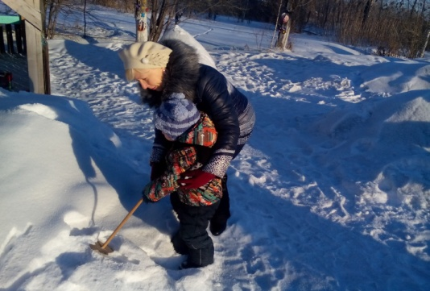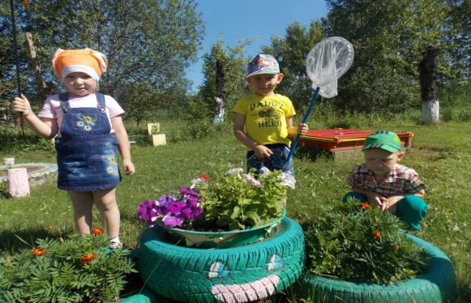

Важнейшим условием успешного воспитания экологической культуры детей является создание предметно – развивающей среды. Опыты – словно фокусы и для этого в центре экспериментальной деятельности размещен: природный материал, бросовый, колбочки, воронку, сосуды, магниты и д.р. Они дают ребенку возможность самому найти ответы на вопросы «Как?» и «Почему?» позволяют на практике познавать законы природы.
В живой природе проводили опыты: 1) поймай воздух; 2) узнаем свойства воды, 3) проводили опыты с целью выяснить, как влияет на рост и внешний вид растений изменения светового режима и полива. В неживой природе проводили опыты с песком и снегом.
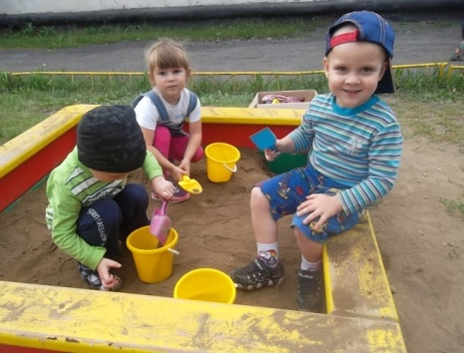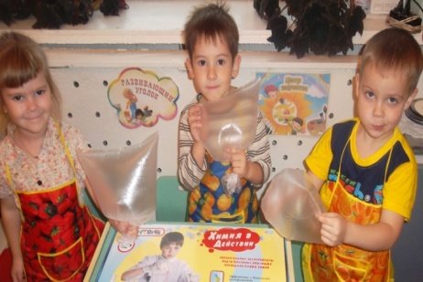

В труде как нигде, воспитывается любовь к природе, бережное и заботливое отношение к ней. Активно использую труд в природе: осенью — уборка сухих листьев, веточек. Зимой — очистка участка от снега, подкормка птиц, мини огород на окне. Весной — посадка цветов на клумбу, внесение удобрений в почву комнатных растений. Летом – участие в поливе и прополке огорода, цветников. В процессе труда, у детей формируются знания о растениях и животных. Дети на практике узнают о роли человека в управлении природой. Детей всегда привлекает этот вид деятельности.
Экологический уголок группы - одно из любимых мест детей в нашей группе. В нем сосредоточены: комнатные растения, требующие разных способов ухода, календарь погоды, собран различный природный материал.
У своих детей мы с самого раннего возраста стараемся поддерживать эту заинтересованность личным примером, привлекать их к уходу за растениями в группе, давая им посильные задания в оказании помощи воспитателю, индивидуальные поручения (полив, рыхление, помощь в пересадке растений).
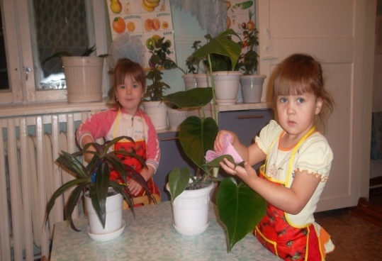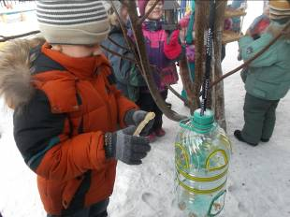
Уголок экологического воспитания содержит дидактические игры о природе, картинки и иллюстрации к разделу «Мир природы», книги об обитателях уголка природы, энциклопедии, экологические сказки и рассказы.
Работу по экологическому воспитанию провожу через дидактические «Собери картинку» ,«С какого дерева лист?», «Посади цветок», словесные «Что изменилось?», «Так бывает или нет?», и подвижные игры «Птички в гнездышках»: «Поймай рыбку из пруда».
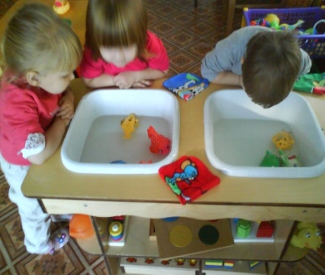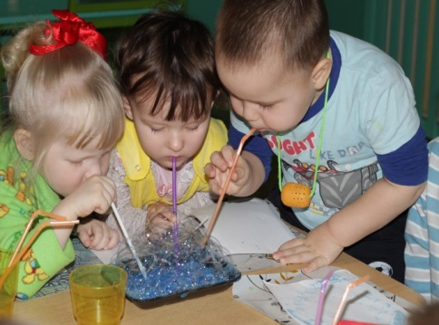

Родители нашей группы с большим энтузиазмом и желанием возводят снежные городки, изготавливают нестандартное оборудование для летнего участка, высаживают цветы, участвуют в конкурсах сезонных поделок, стенгазет, фотовыставках, посещают родительские собрания. За оказанную помощь детскому саду и группе родителям вручаются благодарственные письма и грамоты. Ежегодно с целью поиска новых форм оформительского мастерства, создания сезонного интерьера в групповых комнатах, обмена педагогическим опытом среди педагогов ДОУ проходят конкурсы: «Зимняя сказка», «Огород на окне», «Цветники».

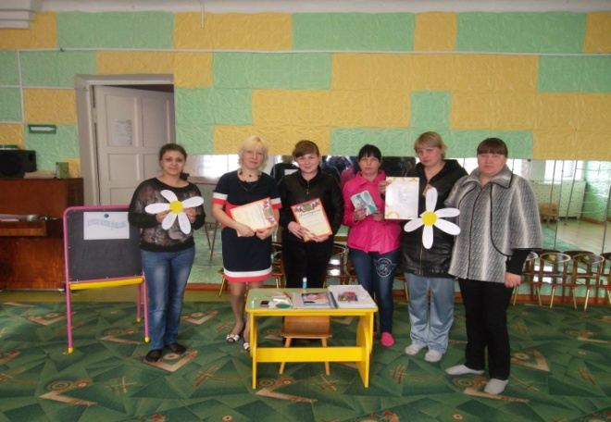

Эффективность созданной и апробированной системы проектной деятельности по формированию экологической культуры дошкольников в ДОУ подтверждается следующей результативностью:
Дети овладели прочными знаниями:
- у детей сформировались первоначальные навыки экологически грамотного поведения в природе;
- сформировалось эстетическое восприятие природы и окружающего мира в целом;
- повысилось стремление к исследованию объектов природы;
- появилось желание общаться с природой и отражать свои впечатления через различные виды деятельности;
- дети научились грамотно защищать природу и бороться за ее сохранение, через практическую общественную деятельность.

Работа по данному направлению дает положительные результаты. Нетрадиционный подход к формированию экологической культуры с детьми дошкольного возраста имеет огромный учебно-воспитательный потенциал, что бесценно в воспитании подрастающего поколения. И как подтверждение, участие детей в международных, всероссийских и муниципальных конкурсах.
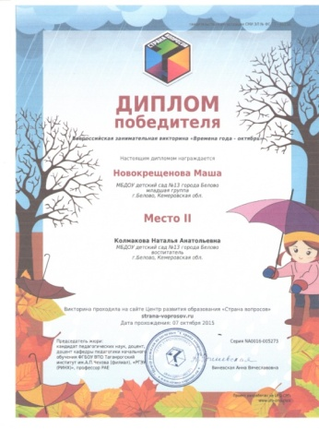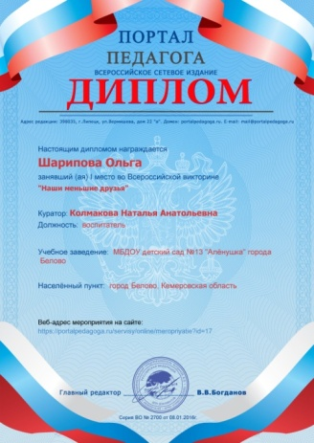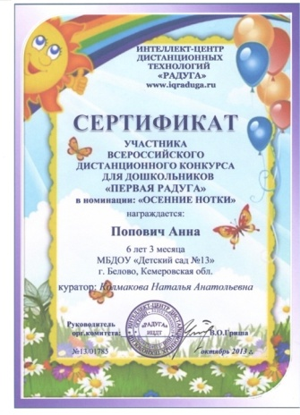
Для дальнейшей работы планируем создать, метеостанцию, чтобы воспитанники могли проводить опытно-исследовательскую деятельность, наблюдать за ростом различных растений и кустарников, организовывать наблюдения за погодой, делать выводы о взаимосвязях и взаимозависимостях в природе.

